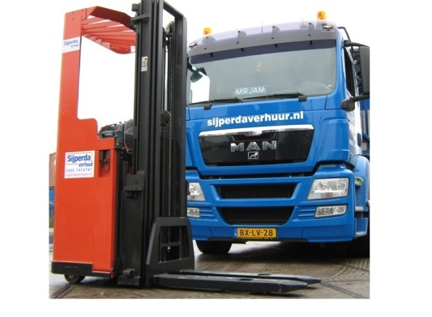



# Stapelaar accu hefvermogen maximaal 1250 kg hefhoogte 4,20 meter

Aandrijfeenheid: Elektrisch

Type besturing: meelopend/ meerijdend

Nominaal vermogen: 1250 kg

Maximale asdruk steunpootwiel met nominale last: 1535 kg

Last zwaarte punt: 600 mm

Rijsnelheid, zonder/met nominale last: 1,7/1,4 mtr./sec.

Hefsnelheid, zonder/met nominale last: 0,29/0,19 mtr./sec.

Daalsnelheid, zonder/met nominale last: 0,4/0,55 mtr./sec.

Hellingshoek, zonder/met nominale last: 12/10%

Rijrem: elektrisch

Parkeerrem: 2-traps (elektrisch)

Aandrijfmotor: 1,9 pk

Hefmotor: 4,2 pk